Компьютерные коммуникации
Для того чтобы получать и передавать информацию нам нужно общаться друг с другом. Между нами устанавливается так называемая коммуникация. Коммуникации бывают материальными и информационными.
Информационные коммуникации объединяют процессы, передающие информацию. Это печатные коммуникации, когда общение происходит через книги, журналы, газеты и т. д. Лектории, театры, церкви, концертные залы и пр. определяютаудиторные коммуникации. Видеокоммуникации – это телевидение, кино, видеофильмы. Аудиокоммуникации связаны с радио, звукозаписями, телефоном. Наконец, компьютерные коммуникации – это универсальный вид общения, который обеспечивает передачу информации от текстов до компьютерных программ с помощью носителей (жестких, гибких и лазерных дисков), а также с помощью современных средств связи, включающих компьютеры.
Компьютерные коммуникации позволяют быстро передавать информацию на большие расстояния. Для этого компьютеры объединяются между собой в единую среду. Так появились компьютерные сети.

Для работы в сети пользователю необходимо иметь соответствующее аппаратное и программное обеспечение.

Программное обеспечение можно разделить на два класса:

программы-серверы, которые размещаются на узле сети, обслуживающем компьютер пользователя;
программы-клиенты, размещенные на компьютере пользователя и пользующиеся услугами сервера.

Подключение с помощью
Способ подключения | Аппаратное обеспечение | От чего зависит скорость передачи информации
Коммутируемая телефонная линия | Модем, телефонная линия | Пропускная способность модема. (до 56Кбит/с)  Качество телефонной линии ее загруженность (наличие выделенной линии до 512Кбит/с)
Беспроводное подсоединение | Сетевая радиокарта, беспроводной шлюз - маршрутизатор | Пропускная способность аппаратного обеспечения  (до 108 Мбит/с)
Кабель | Сетевая плата, кабель | Качество канала связи и его загруженность.  Пропускная способность сетевой платы. (До 100 Мбит/c)

Локальная сеть.
ЛВС - локальная вычислительная сеть. Локальная сеть объединяет несколько компьютеров на ограниченном пространстве (1 км). Типы сетей.
- Одноранговые сети - небольшое количество (не более 10) равноправных компьютеров. Для
большего количества компьютеров сеть недостаточно производительная. Компьютеры могут, как
предоставлять для использования свои ресурсы, так и использовать ресурсы др\тих компьютеров.
- Сеть на основе сервера содержит специально выделенный компьютер-сервер, обеспечивающий
централизованное управление сетью, хранение программ и данных, эксплуатацию общих ресурсов.
Остальные компьютеры называют рабочими станциями. Обычно сервер мощнее рабочих станций: у
него больше оперативной памяти, быстрее процессор, больше ёмкость жестких дисков. Может
содержать устройство резервного копирования.

Аппаратное обеспечение сети.
Каждый компьютер имеет специальную сетевую интерфейсную плату. Ее функция передача прием информации из сети, обеспечение электрического взаимодействия с кабелем. Для подключения к ЛВС портативного компьютера может использоваться беспроводное подключение с помощью электромагнитных волн.
Программное обеспечение сети.
Сетевая ОС (Novell NetWare , Microsoft Windows NT Server) поддерживает режим работы сети, при котором работающие компьютеры могут использовать общие ресурсы и не мешать друг другу.

ОДНОРАНГОВЫЕ И НА ОСНОВЕ СЕРВЕРА.
В одноранговой сети все компьютеры равноправны: нет иерархии среди компьютеров и нет выделенного (dedicated) сервера. Как правило, каждый компьютер функционирует и как клиент, и как сервер; иначе говоря, нет отдельного компьютера, ответственного за администрирование всей сети. Все пользователи самостоятельно решают, какие данные на своем компьютере сделать общедоступными по сети.
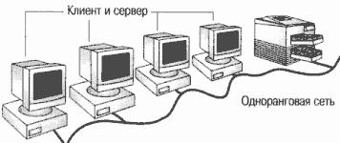
Одноранговые сети называют также рабочими группами. Рабочая группа — это небольшой коллектив, поэтому в одноранговых сетях чаще всего не более 30 компьютеров. Одноранговые сети относительно просты. Поскольку каждый компьютер является одновременно и клиентом, и сервером, нет необходимости в мощном центральном сервере или в других компонентах, обязательных для более сложных сетей. Одноранговые сети обычно дешевле сетей на основе сервера, но требуют более мощных (и более дорогих) компьютеров.В одноранговой сети требования к производительности и к уровню защиты для сетевого программного обеспечения, как правило, ниже, чем в сетях с выделенным сервером. Выделенные серверы функционируют исключительно в качестве серверов, но не клиентов или рабочих станций (workstation). В такие операционные системы, как Microsoft Windows NT Workstation, Microsoft Windows 9Х, Microsoft Windows 2000/XP, встроена поддержка одноранговых сетей. Поэтому, чтобы установить одноранговую сеть, дополнительного программного обеспечения не требуется.

1. Нажмите иконку в нижнем левом углу, соответствующую кнопке Пуск, и выберите пункт "Панель управления", как показано на рис.
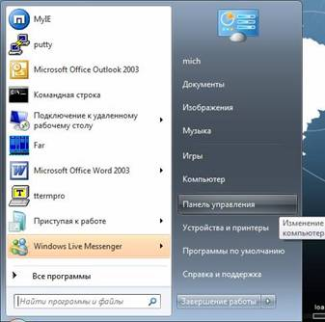
2. На экране появится окно "Панель управления". В окне необходимо дважды щелкнуть по значку "Сеть и Интернет".
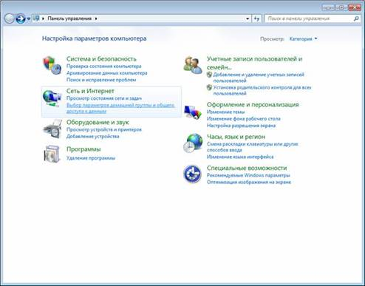

3. В открывшемся окне выбираем "Центр управления сетями и общим доступом"
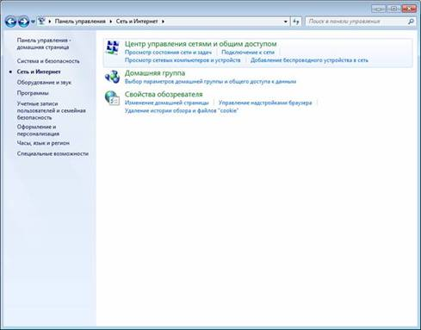
4. В левой верхней части этого окна щелкните по ссылке "Изменение параметров адаптера".
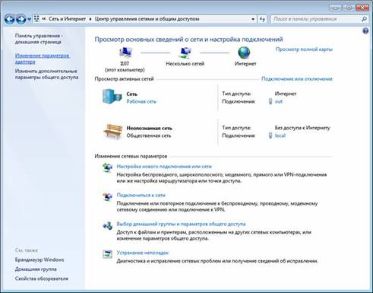
5. Настроим параметры сетевой карты. Для этого нажимаем на ярлычке, который обычно называется "Подключение по локальной сети", в нашем случае на картинке переименован в "local".
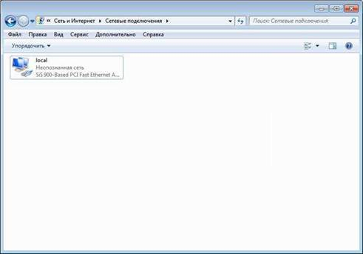
6. В открывшемся окне нажимаем кнопочку "Свойства"
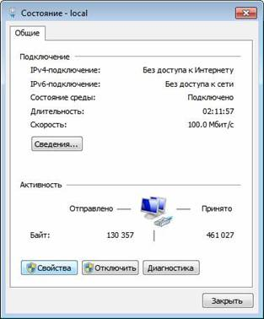
7. Во вкладке "Сеть" снимите галочку с «Протокол Интернета версии 6 (TCP/IPv6)». "Протокола Интернета версии 4 (TCP/IPv4)" выделите левой кнопкой мыши и нажмите "Свойства".
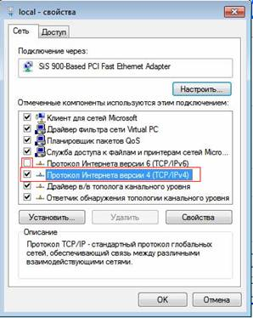
8. В открывшемся окне необходимо убедиться, что установлены точки "Получить IP-адрес автоматически" и "Получить адрес DNS-сервера автоматически", как показано на рисунке. Сохраняем все параметры кнопками "ОК", ждем вступления параметров в силу.
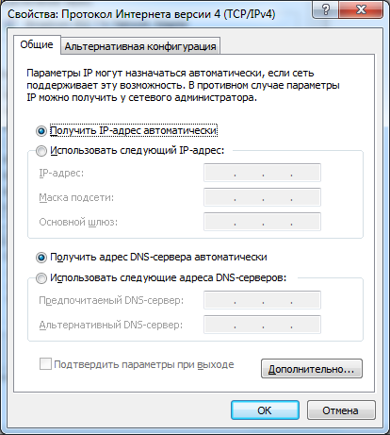

Создание разделяемого информационного ресурса. Эта операция выполняется с помощью любой программы работы с файлами (Проводник или Мой компьютер). Вызвав такую программу, выделяют элемент (логический диск или папку), предоставляемый для использования в сети, после чего выполняют команду Файл/Доступ или выбирают команду Доступ в контекстном меню. В полях вкладки Доступ открывающегося окна Свойства задаются все необходимые параметры. Для этого сначала определяют, будет ли выделенный ресурс локальным (если он ранее был сетевым) или сетевым (если он был локальным). В последнем случае указываются также его сетевое имя, права, а при необходимости и пароль доступа.

